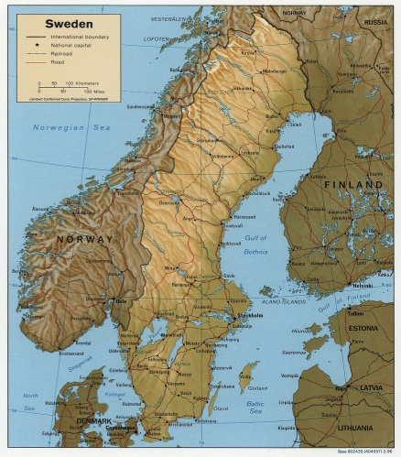
Veckobrev vecka 6
Den här veckan har Sylvette arbetat för Christina på måndagen och tisdagen och för Daniel på onsdagen. Det känns bra för oss lärare att ha en resurs i klasserna som känner barnen och vet vad vi arbetar med. En stor trygghet!
I matten har vi avslutat området om multiplikation och division. Elever som inte har gjort klart diagnosen till kapitel 4 får idag, fredag, möjlighet att vara kvar efter profilen för att arbeta färdigt tillsammans med Christina. De som inte är kvar har då valt att göra det som läxa under lovet. Efter lovet startar vi upp ett arbete om tabeller och diagram.
I engelskan har vi arbetat med ett repetitionskapitel. Där har eleverna fått testa sina kunskaper ifrån de fem senaste kapitlen. De har även fått göra en egen utvärdering. Efter lovet börjar vi med ett tema om djur.
I SO har vi arbetat mer med kartan och eleverna har lärt sig att slå i kartböcker. I NO har vi sammanfattat det vi hittills har lärt oss om näringskedjor och hur allt hänger ihop i naturen. Efter lovet ska vi arbeta med att lära oss orden och nya begrepp.
Nu vill vi önska alla elever ett härligt sportlov! Efter lovet ses vi som vanligt klockan 8.20 i klassrummet. Givetvis har vi inga läxor under lovet.

Hälsningar Daniel och Christina

